*N) La partie publique :*

- **header*_front.php* :** Cette Nav bar va servir à afficher chaque vue souhaitée sur la page via des href.

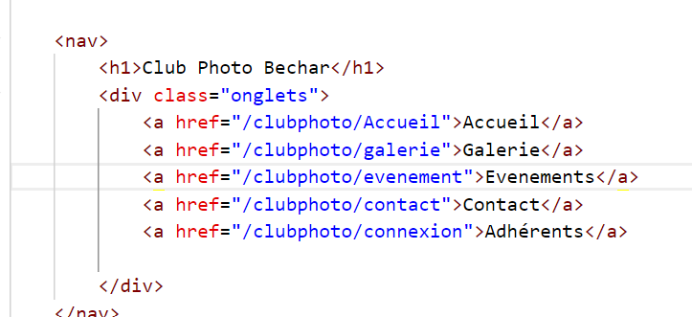

- ***Ctrl_galeriess.php***: Cette page va servir à afficher les sous-catégories : :villeGallery, natureGallery, sportGallery,musiqueGallery .

- ***Ctrl_contact.php****:* Cette page va servir à afficher le formulaire de contact, à travers ce dernier l’utilisateur pourra envoyer un message à l’administrateur pour une demande d’inscription via la méthode POST.

*N) La partie administration :*

* **Index.php :** ou routeur, toutes les requêtes **http** passe par le routeur, celui-ci redirigera ver le bon Controller via l’instruction switch case,Contrairement à **header_front.php** de la page publique, celui-ci comporte des conditions et des valeurs (en plus de démarrer une session afin de se connecter et sécurisé l’accès aux pages sensible.

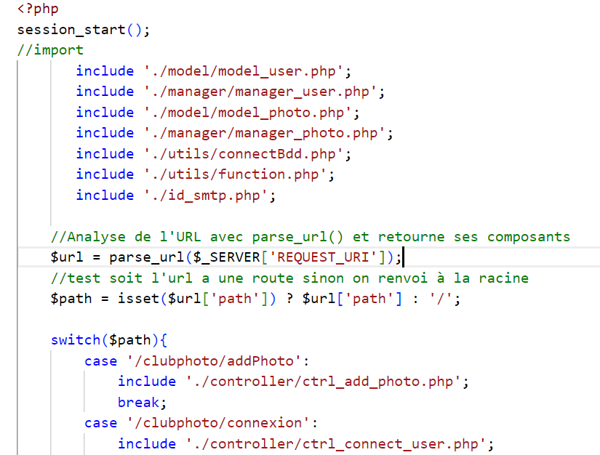

**Connexion à la base de données :**

Afin de pouvoir se connecter à la base de données, j’ai créé une variable $bdd dans laquelle j’ai écrit le code me permettant d’ouvrir une base de données, en effet celui-ci est indispensable, puisqu’il me permettra d’effectuer toutes les requêtes qui me seront utiles par la suite.

J'ai ajouté une ligne sur index.php de manière à ce quel celle-ci appellent ma page de configuration, cet appel est indispensable

Pour que je puisse interroger ma base de données et se présente de manière suivante :

// Permet d’appeler la page de configuration pour accéder à la base de données

include './utils/connectBdd.php';

**Ctrl_add_photo.php** : ce controller sert uniquement à stocker des photos ou exactement l’url en base de données ainsi que la mise en place de la fonction move_uploaded_file() et notamment nécessaire pour déplacer la photo dans un dossier spécifique.

Le controller fait appel du **model_photo.php** contenant exclusivement les GETTER et SETTER et un manager contenant aussi des fonctions de préparation d’ajout des photos.

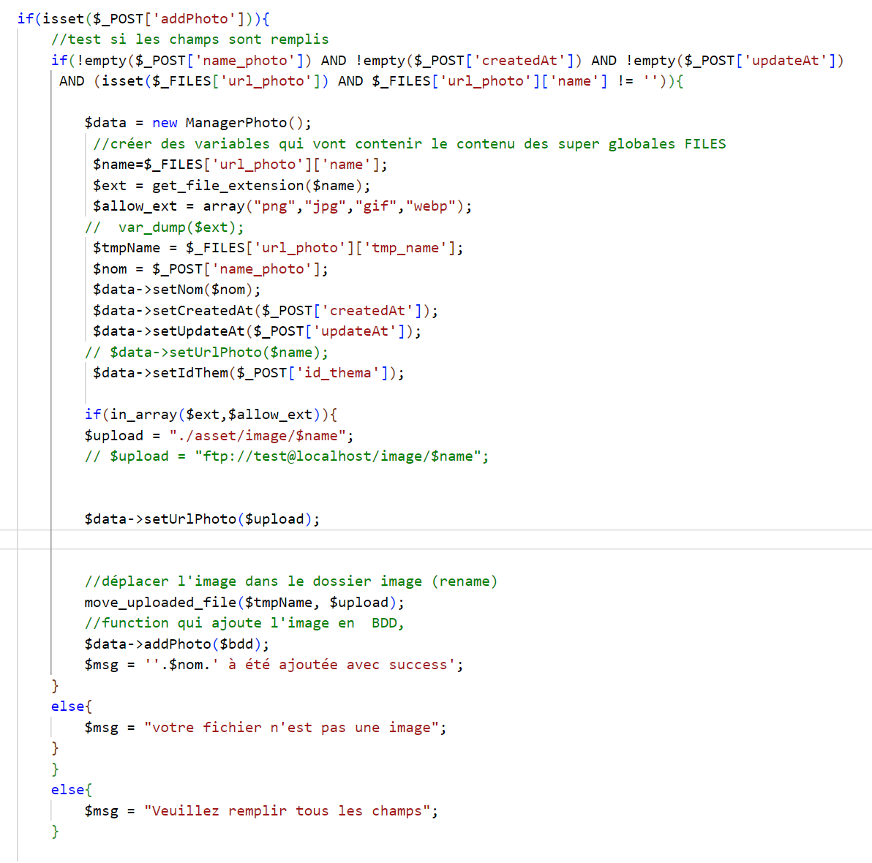

Je vais maintenant vous présenter le code de connexion version sécurisé. Pour cela j’ai donc fait appel à une fonction PHP **strip_tags** afin de nettoyer tous les inputs si jamais l’internaute s’amuse à injecter des balises, de cette manier le code qui permettra l’utilisateur à se connecter est le suivant :

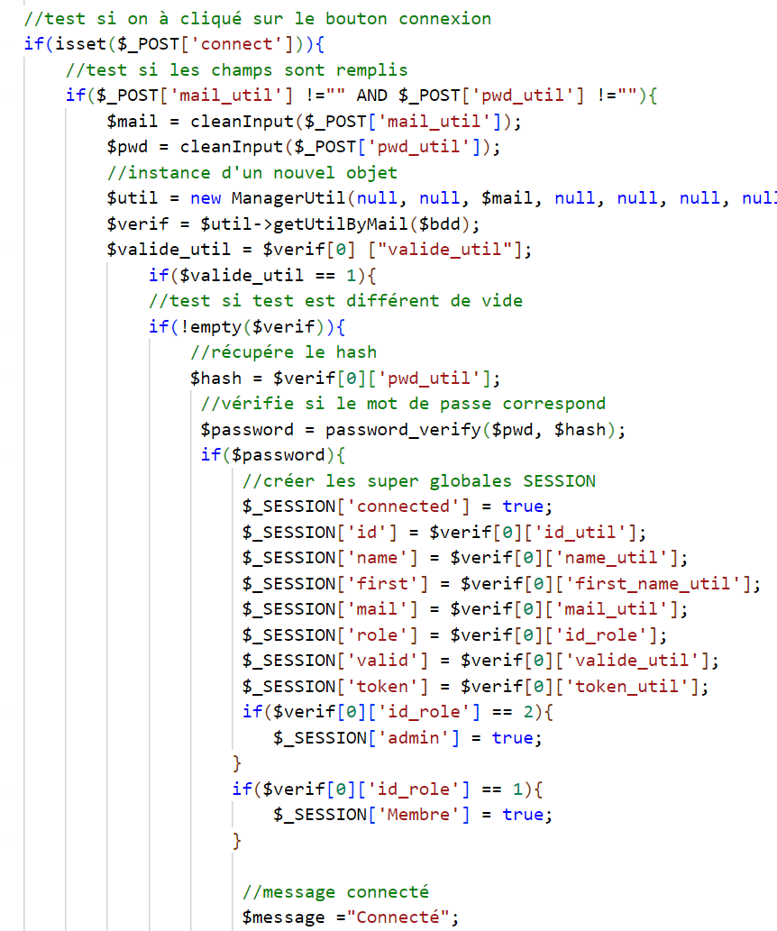

* Si l’admin est connecté : la fonction de création des comptes adhérents est possible ainsi que la fonction de suppression de photos, maintenant je vais vous présenter la fonction qui permettra la suppression une ou plusieurs photos tout en ciblant l’id de la photo et parcourir tous les checkbox et vérifier par **if** si oui, à ce moment-là j’appelle ma fonction deletePhoto .

//function pour supprimer une ou des photos

public function deletePhoto($bdd, $value){

try{

$req = $bdd->prepare('DELETE FROM photo

WHERE id_photo = :id_photo');

$req->execute(array(

"id_photo" => $value,

));

}

catch(Exception $e){

die('Erreur : '.$e->getMessage());

}

}

}

*Rendu final : (Screenshot d’écran)*

*Page d’accueil* :

Cette partie fait suite au maquettage, mais cette fois-ci avec des Screenshots du site-web quasiment finalisé

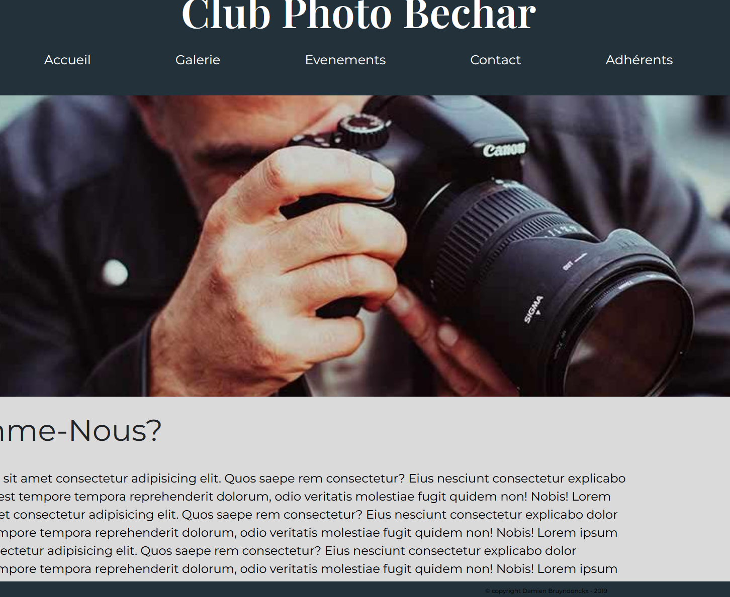

La page a été adapter (en therme de design), un header avec un grand titre du club et une tout de suite au-dessous une navbar, l’internaute pourra naviguer sur le site en tout confiance et il pourra aussi visiter la page galerie ou voir les évènements à venir qui ont êtes poster par les membres du club.

*Page d’authentification* :

*La page contient une nav bar pour visiter les diffèrent page du site web ainsi un formulaire en occurrence un login et mot de passe à remplir*

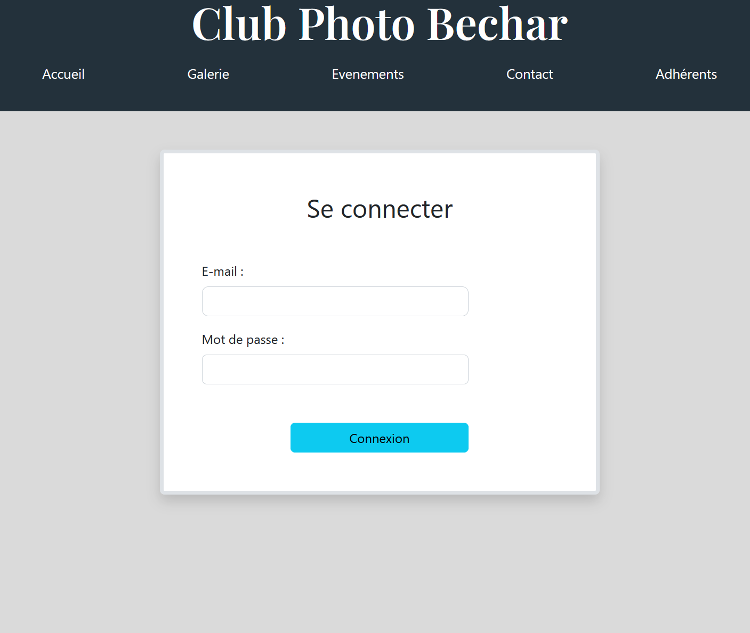

*Page d’accueil admin* :

Cette page contient une nav bar mais spécifiquement pour l’admin, il pourra supprimer des photos car lui seul il a ce privilège et notamment ajouter ou afficher et modifier qui sera traiter dans la prochaine version.

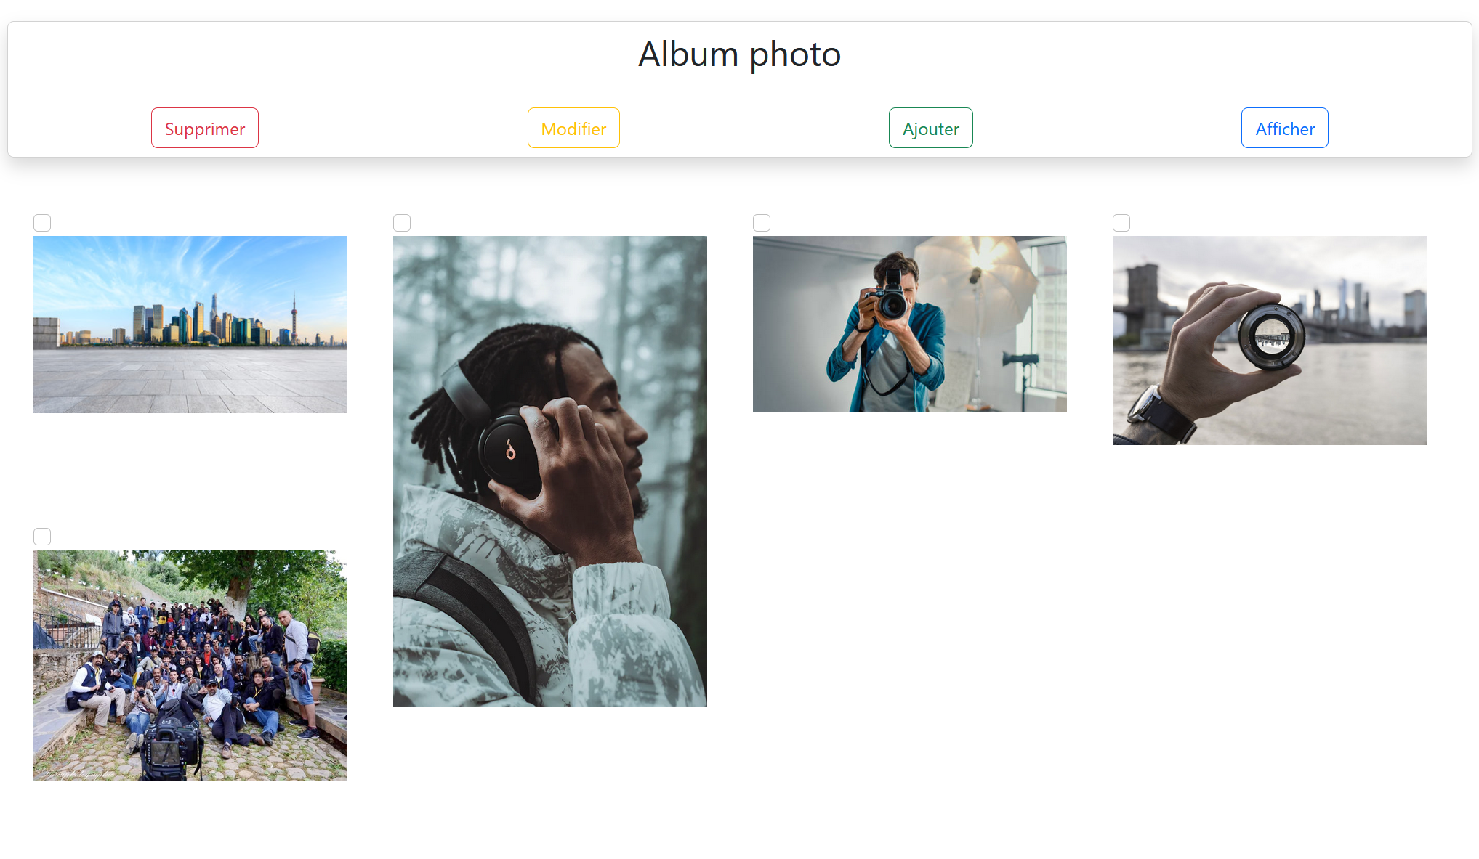

*Page galerie :*

Cette page galerie est le produit final, l’internaute quand va vouloir visiter le site il va directement à cette page qui est galerie et cette dernier nous redirigera si on souhaite ver d’autres pages afin de consulter des photos par apport à leur tendance : les grandes villes du monde, photos avoir un lien avec la musique, la nature, et sport.

